Санкт-Петербургский Политехнический Университет
Петра Великого
Институт прикладной математики и механики
Кафедра прикладной математики

Отчёт
по лабораторной работе №1
по дисциплине
«Математическая статистика»

Выполнила студентка:
Харисова Т. А.
группа: 3630102/80101
Проверил:
к.ф.-м.н., доцент
Баженов Александр Николаевич

Санкт-Петербург
2021 г.

Оглавление
Постановка задачи 3
Теория 3
Реализация 3
Результаты 3
Анализ результатов 5
Ссылки 5

Список иллюстраций
Рис. 1 Нормальное распределение 3
Рис. 2 Распределение Коши 3
Рис. 3 Распределение Лапласа 3
Рис. 4 Распределение Пуассона 4
Рис. 5 Равномерное распределение 4

Постановка задачи
Даны следующие распределения:
- Нормальное распределение $N(x, 0, 1)$
- Распределение Коши $C(x, 0, 1)$
- Распределение Лапласа $L(x, 0,\frac{1}{\sqrt{2}})$
- Распределение Пуассона $P(k, 10)$
- Равномерное распределение $U(x, - \sqrt{3}, \sqrt{3})$
Сгенерировать выборки размером 10, 50 и 1000 элементов. Построить гистограмму и график плотности распределения.

Теория
Гистограмма отображает распределение отдельных измерений параметров. Для построения гистограммы берется выборка заданного объема, после чего множество значений выборки разбивается на интервалы, на которых строятся столбцы. Высота столбцов гистограммы берется так, чтобы она была пропорциональна количеству попавших в интервал элементов выборки [1].
Плотности данных распределений [2]:
- Нормальное распределение
$$N\left(x, 0, 1\right)=\frac{1}{\sqrt{2π}}e^{-\frac{x^{2}}{2}} (1)$$
- Распределение Коши
$$C\left(x, 0, 1\right)=\frac{1}{π}\frac{1}{x^{2}+1} (2)$$
- Распределение Лапласа
$$L\left(x, 0,\frac{1}{\sqrt{2}}\right)=\frac{1}{\sqrt{2}}e^{-\sqrt{2}\left|x\right|} (3)$$

- Распределение Пуассона
$$P\left(k, 10\right)=\frac{{10}^{k}}{k!}e^{-10} (4)$$
- Равномерное распределение
$$U\left(x, - \sqrt{3}, \sqrt{3}\right)=\left\{\begin{aligned}\frac{1}{2\sqrt{3}} при \left|x\right|≤\sqrt{3} \\ 0 при \left|x\right|>\sqrt{3} \end{aligned}\right. (5)$$

Реализация
Работа выполнена с помощью языка программирования Python в среде разработки PyCharm. Ссылка на исходный код работы приведена разделе “Ссылки”.

Результаты
Гистограммы и графики плотностей каждого распределения при выборках 10, 50, 1000 соответственно:
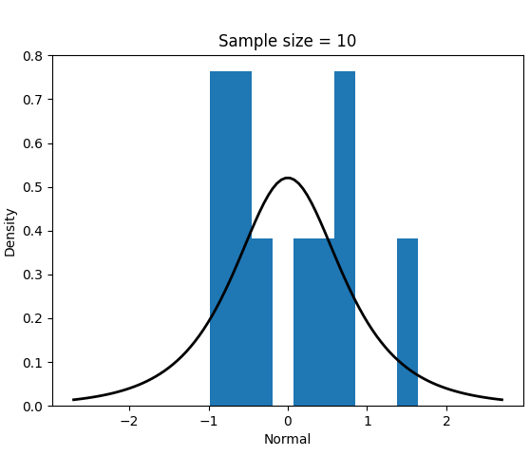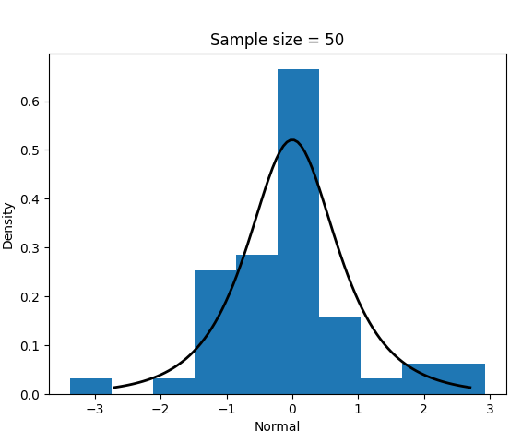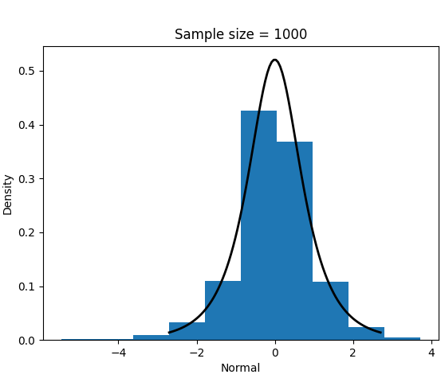
1Рис. 1 Нормальное распределение (1)
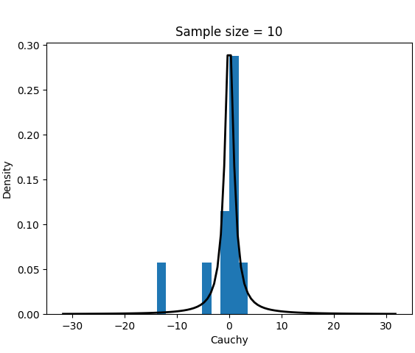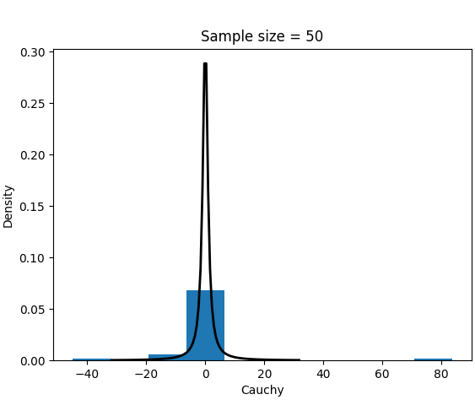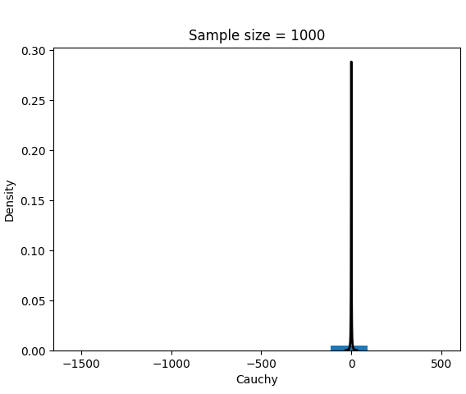
2Рис. 2 Распределение Коши (2)
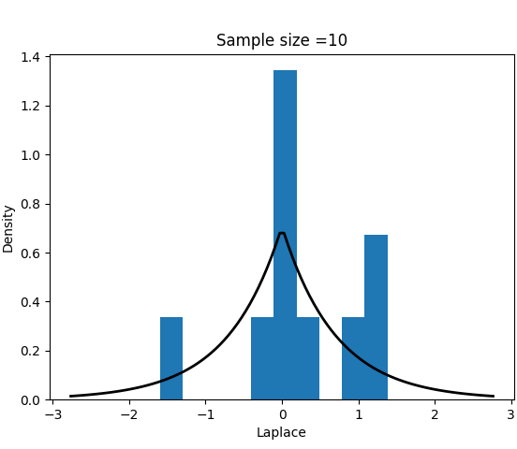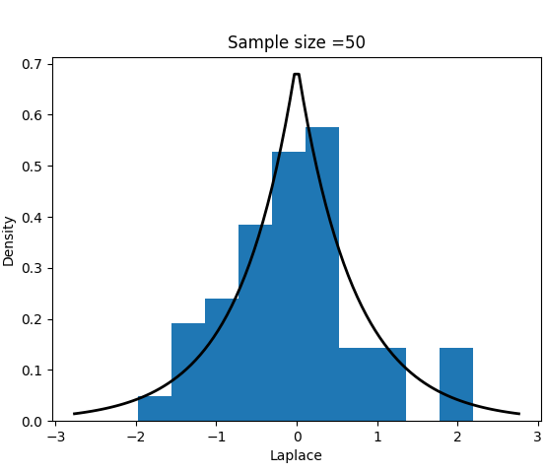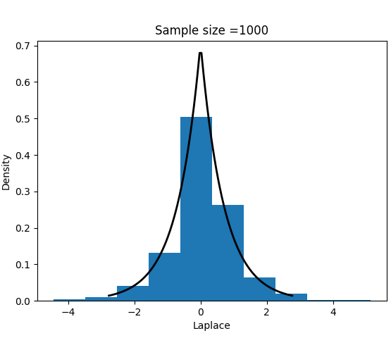
3Рис. 3 Распределение Лапласа (3)

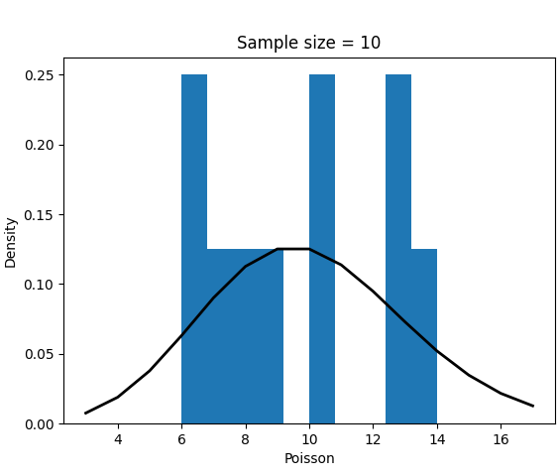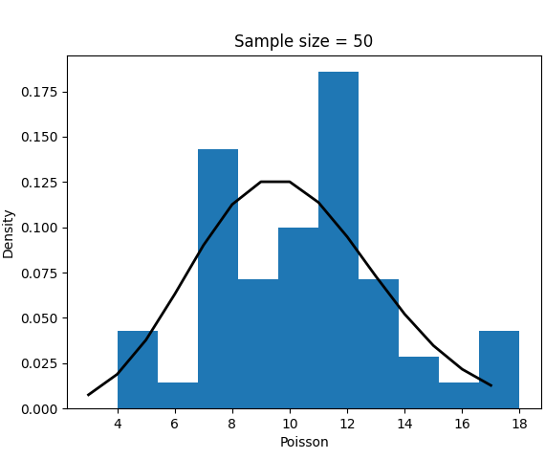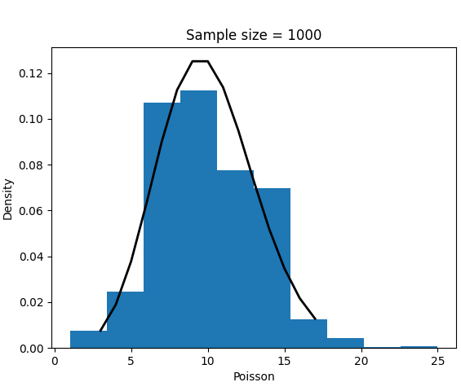
4Рис. 4 Распределение Пуассона (4)
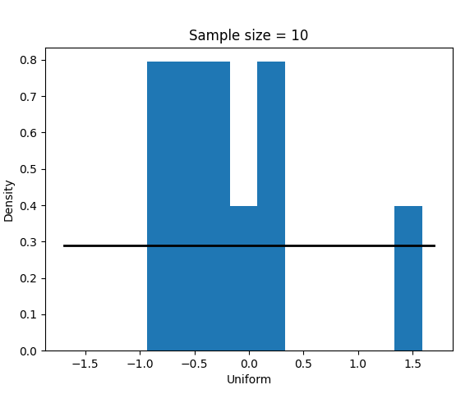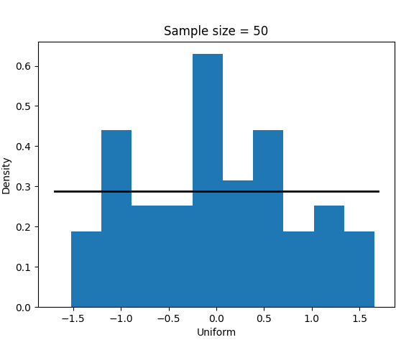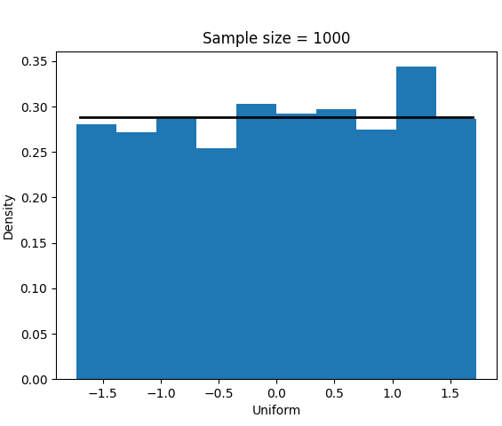
5Рис. 5 Равномерное распределение (5)

Анализ результатов
По графикам видно, что при увеличении объема выборки гистограмма приближается к графику плотности распределения вероятности, уменьшается величина скачков, появляющихся при небольшой выборке. При этом в случае большого объема выборки максимумы гистограмм остаются меньше максимумов плотностей распределения, в распределении Коши максимум графика плотности лежит значительно выше максимума гистограммы даже при небольшом объеме выборки, в равномерном распределении гистограмма колеблется около графика плотности, не достигая или пересекая прямую плотности. При малом объеме выборки по гистограммам нельзя определить, по какому закону распределена величина; с увеличением объема выборки характер распределения становится более различим.

Ссылки
[1] Гистограмма.URL: https://en.wikipedia.org/wiki/Histogram
[2] Плотности распределений.URL: https://en.wikipedia.org/wiki/Probability_density_function
Код работы https://github.com/Niamass/Mathematical_statistics/blob/main/main.py

